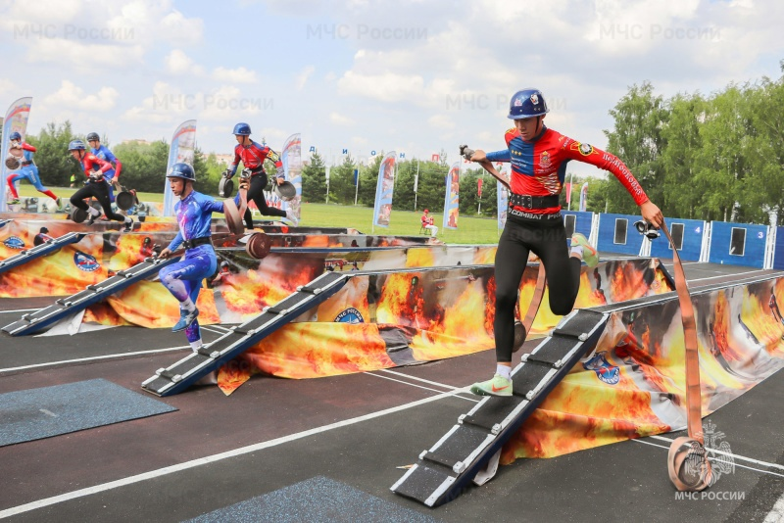

Команда г. Москвы стала серебряным призером в командном зачете по итогам соревнований по пожарно-спасательному спорту в Центральном федеральном округе
В Подольске завершились межрегиональные соревнования по пожарно-спасательному спорту среди сборных главных управлений МЧС России по Центральному федеральному округу.
Около 500 спортсменов в течение 4 дней состязались в подъеме по штурмовой лестнице на учебную башню, полосе препятствий, пожарной эстафете, двоеборье.
Финальным этапом в последний соревновательный день стала спортивная дисциплина «боевое развертывание», в которой от слаженности действий команды зависел итоговый результат.
Главной задачей для участников в боевом развертывании является прокладывание магистральной линии и «поражение» струей воды мишени. Этот комплекс упражнений наглядно демонстрирует наиболее важные профессиональные навыки огнеборцев.
Среди мужских команд рекорд мира в этой дисциплине - 25,14 с., принадлежит сборной Чешской республики. Рекорд российской сборной - 25,45 с.
Лучший результат среди мужчин на этих соревнованиях показала сборная Московской области, которая провела боевое развертывание за 31,07 с. На втором месте с результатом 32,88 с. оказались представители Курской области. Третье место с результатом 33,90 с. Заняла команда Калужской области.
Среди юниоров первое место в боевом развертывании заняла команда Курской области, вторыми стали представители Подмосковья, третий результат у Тверской области.
Среди юниорок лучший результат у Брянской области, второе место у Московской области, третье – у команды Липецкой области.
По итогам всех видов соревнований в командном зачете победителем стала сборная Московской области, серебряными призерами – команда г. Москвы, бронза у Курской области.
Победителям и призерам были вручены кубки, медали, грамоты и ценные подарки.
Также сегодня были награждены спортсмены, показавшие лучшие результаты в личном первенстве в дисциплине «Штурмовая лестница».

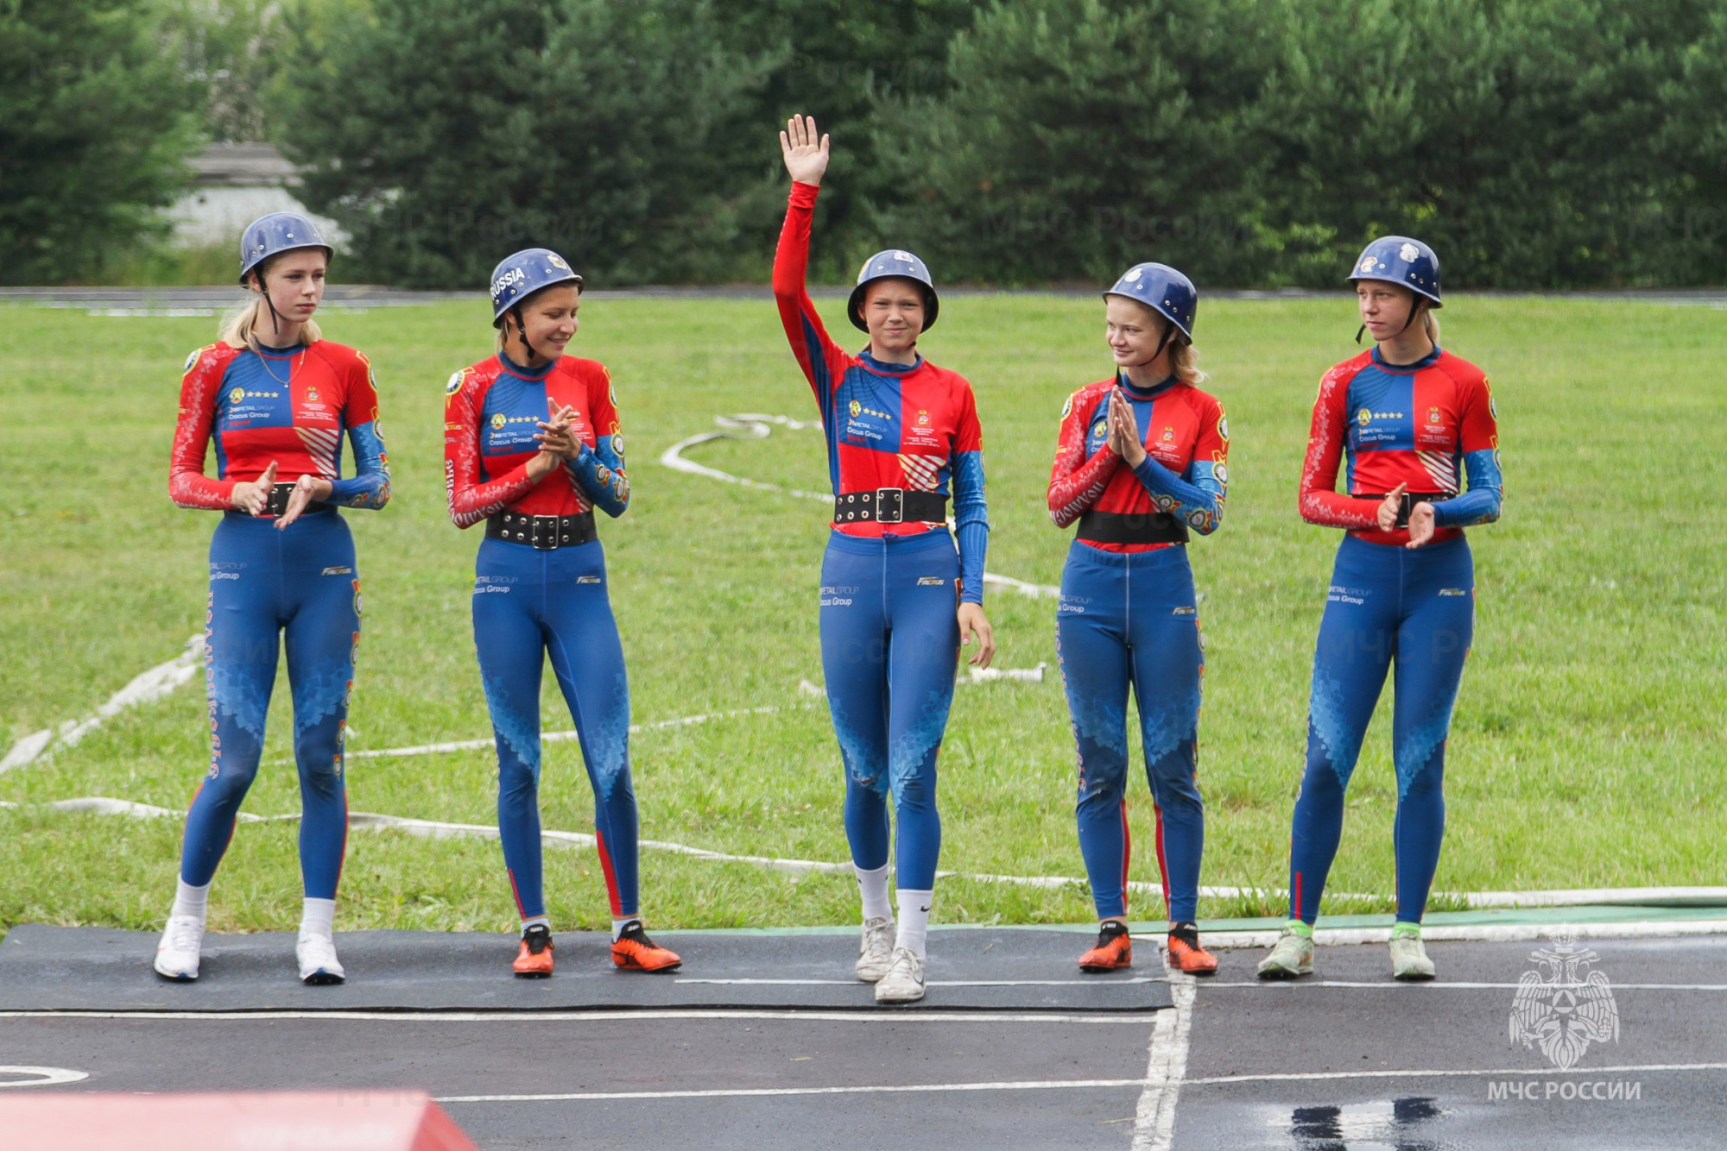
Победителями и призерами в этом виде состязаний стали:
Девушки 14 лет и младше:
1 место - Кристина Копкова (Ярославская область)
2 место – Евгения Шмидт ( Московская область)
3 место – Анна Никифорова (Москва)
Юноши 14 лет и младше:
1 место – Даниил Патренков (Тверская область)
2 место – Роман Елисеев (Брянская область)
3 место – Ярослав Топоровский (Московская область)
Девушки 15 лет и старше:
1 место – Эвелина Калинина (Калужская область)
2 место –Анна Гринякина (Белгородская область)
3 место – Ксения Парфенова (Московская область)
Юноши 15-16 лет:
1 место – Денис Урсу (Московская область)
2 место – Иван Луканов (Тверская область)
3 место –Иван Пинаев (Курская область)
Юниорки 17-18 лет:
1 место – Виктория Бардина (Москва)
2 место – Мария Сенина (Брянская область)
3 место – Карина Кулаева (Ярославская область)
Юниоры 17-18 лет:
1 место – Михаил Кавас (Тверская область)
2 место – Роман Будылев (Калужская область)
3 место – Артем Гуляев (Москва)
Женщины 19 лет и старше:
1 место – Екатерина Якубовская (Белгородская область)
2 место – Анастасия Седакова (Курская область)
3 место – Ирина Холова (Московская область)
Мужчины 19 лет и старше:
1 место – Андрей Лоскунин (Московская область)
2 место – Дамир Курбанов (Москва)
3 место –Антон Забелин (Белгородская область)
С успешными результатами спортсменов поздравили врио начальника ФКУ «Центр физической подготовки и спорта МЧС России» Олег Радченко, главный судья соревнований Олег Деревицкий, первый заместитель начальника ГУ МЧС России по Московской области Александр Перегуда, первый заместитель председателя Совета МОО ВДПО Раиль Галеев.
Отдельно была отмечена работа тренеров команд-победительниц, а также судейской бригады и комендантского взвода, которые на протяжении 4 дней прилагали максимум усилий, чтобы соревнования прошли на высоком уровне.

